安防头条问题
- 在文章列表处加上“频道”发布文章的“用户名”这个分类。
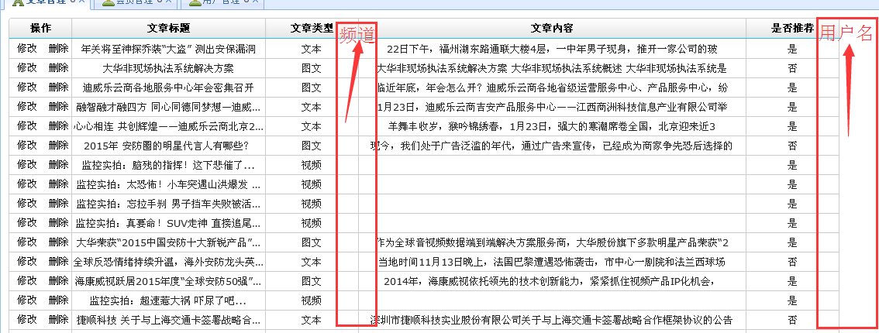

- ——图集新闻，能否在图片下方显示有几张图片，比如，3张或者4张，——文本新闻，在下面显示评论数
- 频道的顺序可以调整。
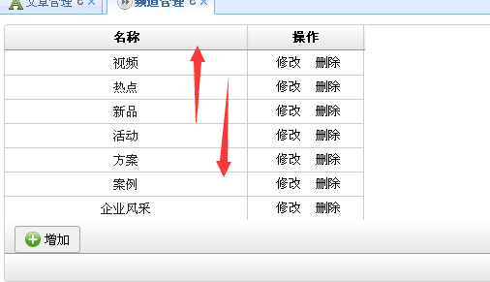
- 文章标题下增加个文章来源，发布时间等，文章下方，在评论上方，增加个外链功能，以添加图片的形式体现，图片在加链接。
